UNIVERSIDAD DEL TOLIMA INSTITUTO DE EDUCACIÓN A DISTANCIA
UNIDAD DE POSGRADOS

CIRCULAR No. 002 DE 2024

FECHA: 12 de abril de 2024

DE: UNIDAD DE POSGRADOS - IDEAD

ASUNTO: ORIENTACIONES PARA ASPIRANTES A GRADO ORDINARIO NIVEL DE FORMACIÓN POSGRADOS CEREMONIA DEL 31 DE MAYO (IBAGUÉ) y 01 DE JUNIO OTROS CAT)

DIRIGIDO A:
ESPECIALIZACIÓN EN GERENCIA DE INSTITUCIONES EDUCATIVAS ESPECIALIZACIÓN EN EDUCACIÓN PARA LA DIVERSIDAD EN LA NIÑEZ

CAT: IBAGUÉ, CALI y BOGOTÁ

Estimados profesionales aspirantes al título de especialistas – Universidad del Tolima:
Reciban un cordial saludo. De manera atenta damos a conocer la información concerniente a los grados ordinarios de la modalidad a Distancia, que se llevarán a cabo en el mes de mayo y junio de 2024 (Acuerdo CA No. 220 del 21 de diciembre de 2023).
Los grados ordinarios se desarrollan en ceremonia que es coordinada desde cada uno de los Centros de Atención Tutorial, en el cual se encuentra adscrito el estudiante. En caso de no poder asistir a la ceremonia, deben comunicar oportunamente a las coordinaciones de cada Centro de Atención Tutorial. (Nota: Tener en cuenta el correo del programa al cual usted pertenece)

CAT | Nombre coordinador | Correo | Contacto
Ibagué | Norma Yaneth Buenaventura Cárdenas – Coordinadora Programas  nbuenaventurac@t.edu.co | esp.gie@ut.edu.co  Gerencia de Instituciones Educativas  edn.idead@ut.edu.co  Educación para la Diversidad en la Niñez | 314 293 56 26
Bogotá | María Claudia Sánchez Cuartas | especializaciones_bog@ut.edu.co | Jacqueline Marcelo 314 213 04 31
Chaparral | Mercedes Salazar Fernández | cchaparr@ut.edu.co | 318 502 01 90
Cali | Lina Maria Mosquera Esponda | ccali@ut.edu.co | 320 238 51 06

PROGRAMACIÓN CEREMONIA GRADOS ORDINARIOS MAYO Y JUNIO DE 2024

APRECIADOS GRADUANDOS:

Conforme al Calendario de grados ordinarios aprobado mediante Acuerdo No. 220 del 21 de diciembre por el Consejo Académico, de manera amable informamos los plazos de pago y entrega electrónica de documentos para los grados del 31 de mayo (Ibagué) y 01 de junio (CAT), así:

CALENDARIO GRADOS ORDINARIOS 31 DE MAYO y 01 DE JUNIO DE 2024

 | PLAZOS DISTANCIA
Liquidación y pagos de derechos de grados en la plataforma de servicios por parte de los |  |  |  |  |  | DEL 11 DE ABRIL AL 22 DE ABRIL DE 2024
aspirantes a grado y entrega de documentos a los programas académicos
Cargue de aspirantes a grado en el aplicativo Gestión de grados, por parte de las |  |  |  |  |  | DEL 23 AL 29 DE ABRIL DE 2024
Direcciones de Programa.

Paz y salvos académicos y administrativos por parte de las instancias competentes en |  |  |  |  |  | DEL 30 DE ABRIL AL 06 DE MAYO DE 2024
el aplicativo Gestión de Grados

Paz y salvos definitivos por parte de los Secretarios Académicos - Presencial y Distancia |  |  |  |  |  | HASTA EL 07 DE MAYO DE 2024
CEREMONIA DE GRADO IBAGUÉ |  |  |  |  |  | VIERNES 31 DE MAYO DE 2024
CEREMONIA DE GRADO MODALIDAD DISTANCIA OTROS CAT DIFERENTRES A IBAGUÈ |  |  |  |  |  | 31 DE JUNIO DE 2024

Aspectos para considerar

Los valores de Ceremonias y Derechos de Grado para este año 2024, se determinan desde la Resolución de Rectoría 008 del 16 de enero de 2024 “Por medio de la cual se fijan los precios de los bienes y servicios que presta la Universidad, para vigencia 2024”.

BIENES | SMMLV | VALOR EN PESOS
Derecho de grado ordinario | 54,20% | $ 704.600
Derecho de grado extra  ordinario | 75,20% | $ 977.600

- La solicitud de liquidación y pago de los derechos de grado debe realizarse únicamente a través de la plataforma Academusoft y en las fechas establecidas (Del 11 de abril al 22 de abril de 2024). Para esto el aspirante a grado debe ingresar con su usuario y contraseña a la plataforma y solicitar el pago de derecho de grados en el icono Servicios Usuarios.
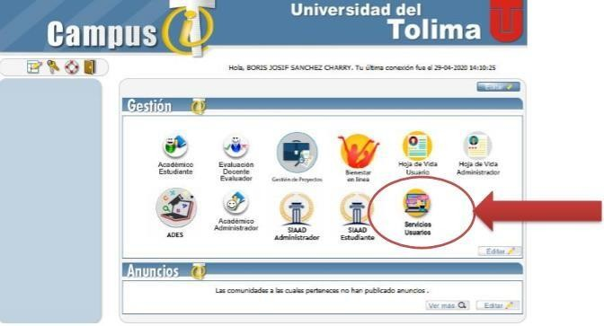
Nota: Antes de realizar este proceso de PAGO, revise que cumpla con los requisitos de grado para cada programa. No deje para último momento la realización del pago.

PROGRAMA | REQUISITOS
Especialización en Gerencia de Instituciones Educativas | Haber cursado y aprobado el total de las asignaturas del Plan de estudios. La nota de aprobación es mínimo 3,5.  Haber cumplido con los requisitos de grado, desde la opción tomada, a saber:  - Seminario de Profundización: a. Haber cancelado el valor del seminario, b. Tener  matriculado en plataforma el Seminario, c. Tener en plataforma la nota final del seminario (en su defecto tener el borrador de notas del docente del Seminario).  - Trabajo de grado: a. Haber entregado al programa la certificación de biblioteca (Paz y Salvo) y el documento final en PDF a publicarse en el repositorio. b. Tener el acta de sustentación de su trabajo de grado. c. Haber aprobado el trabajo de grado y la sustentación con una nota superior a 3.5.
Especialización en Educación para la Diversidad en la Niñez | Haber cursado y aprobado con un mínimo de 3,5 el total de las asignaturas del Plan de estudios.  Haber cumplido con los requisitos de grado del programa (Acuerdo 0135 de 2018), a saber:  - Haber entregado y aprobado con nota superior a 3.5 el informe de sistematización de la práctica.  - Haber entregado su producción académica (artículo, ponencia o narrativa, según sea el caso).  - Haber participado y certificar participación en evento académico (certificado que entrega el programa, según el evento en que se participó como ponente).  Tener CONSTANCIA de cumplimiento de Opción de Grado dada por el programa con una Nota mínima, igual o superior a 3.5

- En el proceso para solicitud de ceremonia de grados ordinarios, debe registrar la información en un formulario Google (es obligatorio); además de adjuntar los documentos soporte requeridos que se organizan en el documento Word denominado FORMATO ENTREGA DE DOCUMENTO DE GRADO el cual se baja desde los siguientes enlaces:

Gerencia de Instituciones Educativas:
http://idead.ut.edu.co/posgrado/especializacion-en-gerencia-de-instituciones-educativas/requisitos-de-grado.html
Educación para la Diversidad en la Niñez:
http://idead.ut.edu.co/posgrado/especializacion-en-educacion-para-la-diversidad-en-la-ninez/requisitos-de-grado.html

Este documento de Word con los soportes en su completitud deberá ser pasado a PDF y cargado en el Formulario, que debe diligenciar adecuadamente.
Recuerde que se hace este registro desde su cuenta de correo institucional de la Universidad del Tolima. Este registro es de carácter obligatorio. Si usted no lo realiza no se le validará su solicitud de grado en esta ceremonia, y deberá esperar a la siguiente fecha de ceremonia del año 2024.

Si en algún momento tuvo que pagar continuidad académica debe anexar (adicional) el soporte de pago debajo del recibo de pago de derechos de grado.

NOTA: Es de suma importancia registrar bien los datos solicitados, ingresarlos mal puede genera problemas en la información que se registra en su diploma. Recuerde que en las preguntas de pruebas saber e ICFES solo llena la opción posgrados y continúa, porque estas preguntas no aplican a posgrados.
Diligencia adecuadamente el CAT al cual asistirá para su ceremonia de grado, e informe al programa. No se admiten cambios de última hora de la ciudad para ceremonia de grados.

DILIGENCIE EL FORMULARIO Y ADJUNTE EL CONSOLIDADO DE SOPORTES en un solo PDF. El enlace para ingresar al diligenciamiento del formulario y cargue del PDF con documentos soporte, de su solicitud de Grado, es.

https://forms.gle/wSYED8vzSd7PJNsVA

NOTA: la entrega incompleta de soportes es equivalente a no haber entregado lo requerido y no podrá optar el grado en la fecha solicitada, por lo cual, tendrá que estar atento a la siguiente fecha de grados proyectada para que haga la entrega de soportes en su completitud.

Importante: para poder diligenciar el formulario al igual que para tramitar otros documentos de grado requiere tener su cuenta de correo electrónico institucional activa y abierta.

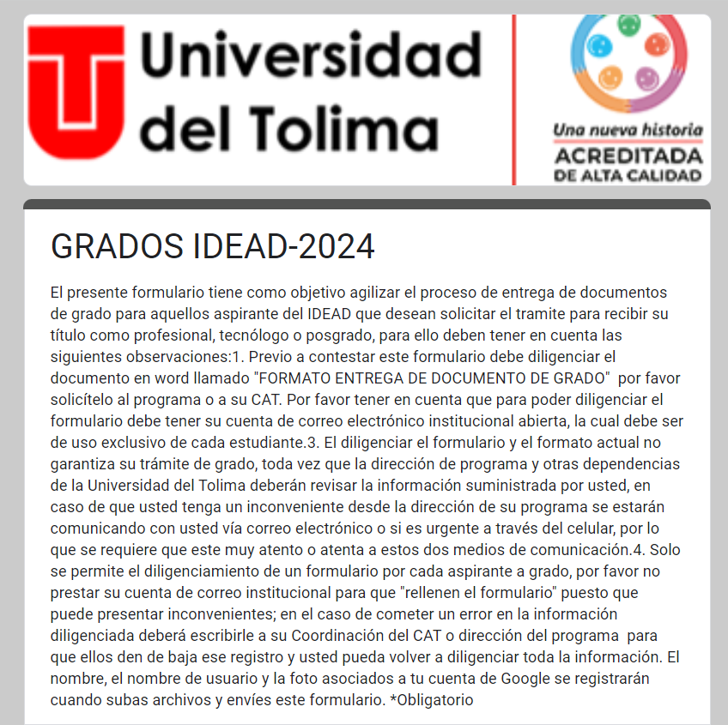

- El PDF consolidado de los documentos soporte de grado, deberá también ser enviado al respectivo correo del Programa.
Después del 22 de abril ni el programa ni los CAT recibirán soportes de grado. El enlace de cargue de documentos será habilitado solo hasta la fecha establecida; así mismo, la plataforma y el formulario, estarán habilitados hasta el 22 DE abril DE 2024. Haga con suficiente tiempo este proceso

NOTA: Para la atención oportuna a situaciones, con tiempo dé a conocer sus dificultades a los correos del programa.

PROCESO PARA GRADOS EXTRAORDINARIOS
(Secretaría General UT - Circular 01 del 19 de enero de 2024)

Si el estudiante cumple con los requisitos para grado, podrá solicitar a la dirección del programa el aval, con el fin de proceder a realizar el pago de los derechos de grado en la plataforma académica en servicio usuario y entregar documentación según requisitos orientados por la misma instancia; a fin de realizar la entrega del diploma en la facultad respectiva, en un tiempo no superior a 7 días hábiles.

SOLICITA A LA DIRECCIÓN DEL PROGRAMA EL AVAL O VISTO BUENO PARA LA ENTREGA DE DOCUMENTOS PARA GRADO | ESTUDIANTE
DA AVAL O VISTO BUENO DE CUMPLIMIENTO DE REQUISITOS PARA GRADOS | DIRECTOR DE PROGRAMA
REALIZA EL PAGO DE LOS DERECHOS DE GRADO EXTRAORDINARIOS EN LA PLATAFORMA ACADÉMICA EN SERVICIOS USUARIOS | ESTUDIANTE
REGISTRO DEL ASPIRANTE A GRADO EN EL SISTEMA DE GESTIÓN DE GRADOS (no superar un (1) día al momento de la entrega de documentos del aspirante a grado al programa) | DIRECTOR DE PROGRAMA

NOTA: En los meses donde se tienen programadas ceremonias de grado ordinario, queda suspendido el trámite académico-administrativo de grados extraordinarios por lo menos las dos (2) semanas anteriores al acto solemne y hasta el primer día hábil siguiente al desarrollo del mismo.

Atte.

